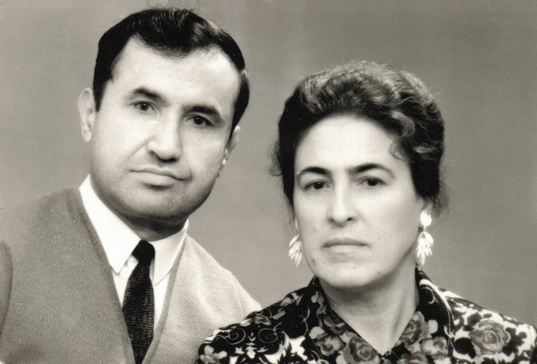
Усманов Маруф Усманович и Усманова Мунира Мияссаровна

